**JOBSHEET 10**

**Fungsi 1**

* 1. **Tujuan**
     1. Mahasiswa mampu memahami penggunaan fungsi *static* pada Java dengan parameter dan mengembalikan nilai.
     2. Mahasiswa mampu membuat program menggunakan fungsi *static* dan mengeksekusi fungsi tersebut.

1. **Praktikum** 
   1. **Percobaan 1: Membuat Fungsi Tanpa Parameter**

**Waktu Percobaan: 40 menit**

* 1. Buat *class* baru, dan simpan file tersebut dengan nama **TerimaKasih_NoAbsen.java**.
  2. Buat fungsi **UcapanTerimaKasih** di dalam *class* tersebut.

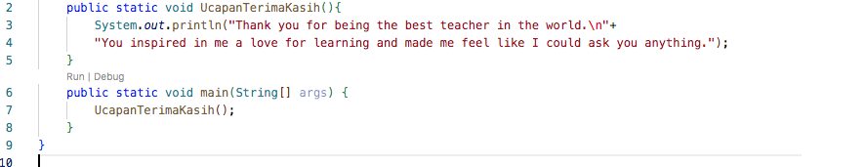

* 1. Buat fungsi **main** di dalam *class* tersebut, dan eksekusi fungsi UcapanTerimaKasih dari dalam fungsi *main*.

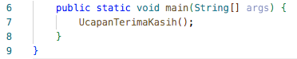

**Pertanyaan!**

1. Apakah fungsi tanpa parameter selalu digunakan untuk fungsi “void” saja?
2. Apakah bisa kalimat “Thank you for…..dst” dituliskan tanpa fungsi UcapanTerimaKasih? modifikasi kode program tersebut untuk dapat menampilkan suatu kalimat **tanpa dan dengan** menggunakan fungsi!
3. Apakah keuntungan menggunakan fungsi di dalam program?
   1. **Percobaan 2: Membuat Fungsi Dengan Parameter**

**Waktu Percobaan: 40 menit**

1. Buat fungsi **UcapanTambahan** dengan sebuah parameter bertipe *String* di dalam *class* **TerimaKasih_NoAbsen**!

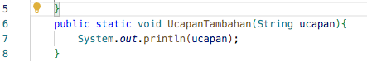

2. Eksekusi fungsi UcapanTambahan dari dalam fungsi *main*.

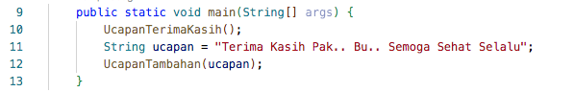

**Pertanyaan!**

1. Apakah kegunaan suatu parameter di dalam fungsi?
2. Apakah parameter sama dengan variabel? jelaskan!
3. Apakah parameter di dalam Bahasa pemrograman Java hanya digunakan untuk melewatkan data input saja? Bagaimana dengan data output?
   1. **Percobaan 3: Membuat Fungsi dengan Nilai Kembalian**

**Waktu Percobaan: 40 menit**

1. Buat *class* baru, dan menyimpan file tersebut dengan nama **Ucapan_NoAbsen.java**.
2. Buat fungsi **PenerimaUcapan** di dalam *class* tersebut yang mengembalikan nilai namaOrang (*String*) dan parameter masukan nama (*String*).

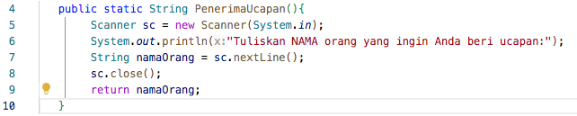

1. Buat fungsi **main** di dalam *class* tersebut, dan eksekusi fungsi PenerimaUcapan dari dalam fungsi *main*.

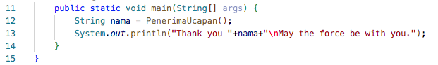

**Pertanyaan!**

1. Jelaskan mengenai, kapan suatu fungsi membutuhkan nilai kembalian (return)!
2. Apakah bisa ditambahkan statement System.out.println di dalam fungsi dengan nilai kembalian? Apa pengaruh nya?
3. Apakah bisa fungsi tanpa nilai kembalian di dalam fungsi main dipanggil tanpa dilewatkan ke variabel? seperti pada percobaan 1? Jelaskan!
   1. **Percobaan 4: Fungsi yang dapat meng-Calling Fungsi Lain**

**Waktu Percobaan: 50 menit**

1. Buat *class* baru, simpan file tersebut dengan nama nama **UcapanTerimaKasih_NoAbsen.java**. Pada class ini, kita akan mencoba menggabungkan fungsi-fungsi yang sudah kita buat sebelumnya pada class TerimaKasih dan Ucapan.
2. Buatlah fungsi PenerimaUcapan, dimana pada *class* tersebut akan mengembalikan nilai namaOrang (*String*) dan

parameter masukan nama (String).

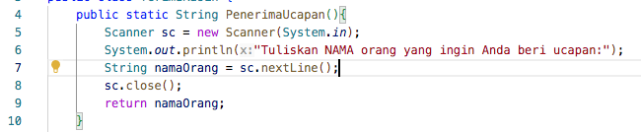

1. Buatlah fungsi UcapanTerimaKasih di dalam *class* tersebut yang memanggil fungsi PenerimaUcapan

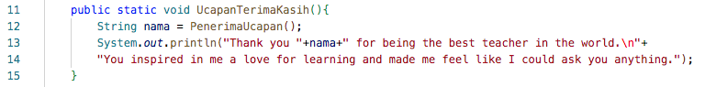

1. Buat fungsi **main** di dalam *class* tersebut, dan eksekusi fungsi UcapanTerimaKasih dari dalam fungsi *main*.

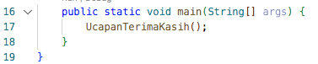

**Pertanyaan!**

1. Berdasarkan uji coba pada percobaan 4, manakah fungsi yang akan eksekusi pertama kali? Jelaskan!
2. Manakah tata cara penulisan fungsi benar di dalam class? Di atas fungsi main ataukah dibawah fungsi main? Jelaskan!
3. Modifikasi program di atas dengan menambahkan fungsi **UcapanTambahan()** dengan input parameter String. Fungsi **UcapanTambahan()** berisi ucapan tambahan yang ingin disampaikan kepada penerima ucapan.
   1. **Percobaan 5: Fungsi Varargs**

**Waktu Percobaan: 40 menit**

1. Buat *class* baru, simpan file tersebut dengan nama nama **Percobaan5NoAbsen.java**.
2. Buatlah fungsi Tampil (bertipe void) di dalam *class* tersebut dengan menggunakan dua jenis tipe data parameter yaitu string dan int

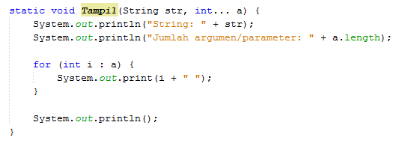

1. Buat fungsi **main** di dalam *class* tersebut, dan eksekusi fungsi Tampil dari dalam fungsi *main*.

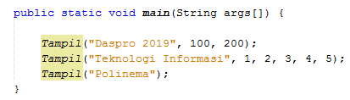

**Pertanyaan!**

1. Jelaskan mengapa penulisan parameter di praktikum 5 di tulis dengan **int... a**!
2. Sebutkan kegunaan varargs dalam implementasi kode program untuk menyelesaikan permasalah dalam dunia nyata! (minimal 3)
3. Bisakah kita menggunakan dua tipe data varaargs dalam satu fungsi?Berikan contohnya!
   1. **Percobaan 6: Pembuatan Kode Program, Dengan Fungsi versus Tanpa Fungsi**

**Waktu Percobaan: 50 menit**

1. Buat *class* baru, simpan file tersebut dengan nama nama **Percobaan6NoAbsen.java**.
2. Buatlah program untuk menghitung luas persegi panjang dan volume balok tanpa menggunakan fungsi

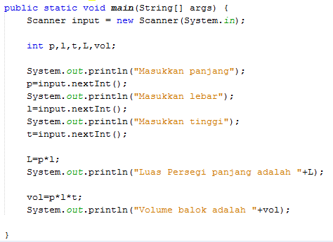

1. Program menghitung luas persegi dan volume balok diatas jika dibuatkan fungsi maka terdapat 3 fungsi yaitu hitungLuas, hitungVolume dan fungsi main, seperti dibawah ini:

*Fungsi hitungLuas*

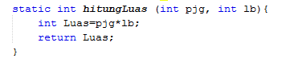

*Fungsi hitungVolume*

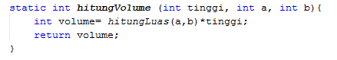

*Fungsi main*

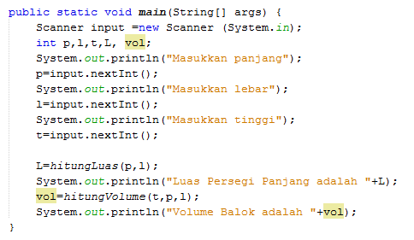

1. Lakukan validasi hasil dengan memberikan contoh inputan pada program tersebut! Tampilkan hasilnya!

**Pertanyaan!**

1. Sebutkan tahapan dan urutan ekskusi pada percobaan 6 di atas!
2. 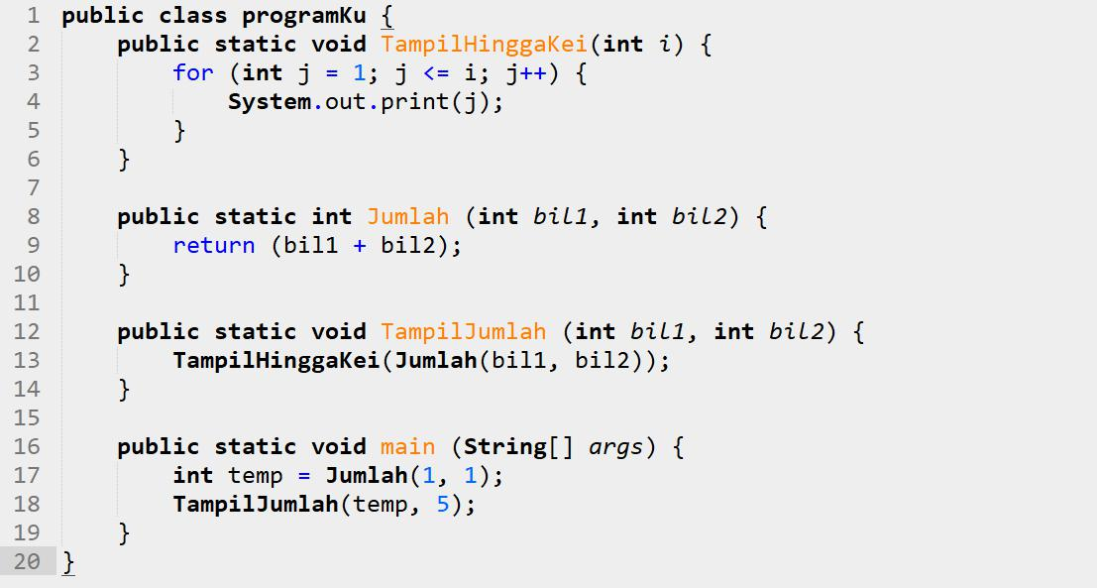Apakah output dari program dibawah ini kemudian jelaskan alur jalannya program tersebut!
3. Pada saat apakah fungsi yang kita buat harus menggunakan parameter atau tidak?Pada saat apakah fungsi yang kita buat harus memiliki nilai kembalian atau tidak?Jelaskan!
4. **Tugas**

**Waktu Pengerjaan: 100 menit**

1. Buatlah sebuah *class* **KubusNoAbsen** yang di dalamnya terdapat fungsi untuk menghitung volume kubus dan luar permukaan kubus!
2. Buatlah program untuk mengisi array 2 dimensi nilai tugas lima mahasiswa sesuai dengan studi kasus pada tugas pada materi teori sebagai berikut :

|  |  |  |  |  |  |  |  |
| --- | --- | --- | --- | --- | --- | --- | --- |
|  | **Minggu ke 1** | **Minggu ke 2** | **Minggu ke 3** | **Minggu ke 4** | **Minggu ke 5** | **Minggu ke 6** | **Minggu ke 7** |
| **Sari** | 20 | 19 | 25 | 20 | 10 | 0 | 10 |
| **Rina** | 30 | 30 | 40 | 10 | 15 | 20 | 25 |
| **Yani** | 5 | 0 | 20 | 25 | 10 | 5 | 45 |
| **Dwi** | 50 | 0 | 7 | 8 | 0 | 30 | 60 |
| **Lusi** | 15 | 10 | 16 | 15 | 10 | 10 | 5 |

Tambahkan fungsi untuk mengambil informasi dari data diatas dengan rincian sebagai berikut :

1. Fungsi untuk meninputkan data nilai mahasiswa
2. Fungsi untuk menampilkan seluruh nilai mahasiswa mulai dari minggu pertama sampai ketujuh
3. Fungsi untuk mencari pada hari keberapakah terdapat nilai tertinggi dibanding hari lain dari keseluruhan mahasiswa
4. Fungsi untuk menampilkan mahasiswa yang memiliki nilai tertinggi (tampilkan pula keterangan nilai dari minggu ke-)
5. Modifikasi program tugas no 2 dengan memastikan terdapat input dari user untuk menentukan jumlah mahasiswa dan juga jumlah tugas!

**Tugas Kelompok**

Implementasikan fungsi ke dalam project kelompok Anda. Jangan lupa, semoga kode program harus di-push ke repository Anda